武威五中2010～2011学年度第二学期三月月考试卷
高二年级生物

一、单项选择题（40分）
1、在洋葱根尖细胞中，遗传物质存在于 （ ）
A．染色体和线粒体 B．细胞核、叶绿体和线粒体
C．染色体和核糖体 D．染色体、线粒体和叶绿体
2．“DNA是主要的遗传物质”是指 （ ）
A．遗传物质的主要载体是染色体 B．大多数生物的遗传物质是DNA
C．细胞里的DNA大部分在染色体上 D．染色体在遗传上起主要作用
3．“密码子”通常是指 （ ）
A．DNA分子上决定氨基酸的不同碱基排列顺序
B．信使RNA上决定氨基酸的不同碱基排列顺序
C．转运RNA上决定氨基酸的不同碱基排列顺序
D．核糖体RNA上的不同碱基排列顺序
4．下DNA分子模板链上的碱基序列携带的遗传信息最终翻译的氨基酸如下表：
则右图所示的tRNA所携带的氨基酸是 （ ）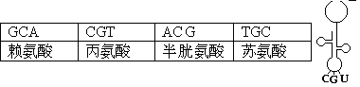
A．丙氨酸 B．赖氨酸 C．半胱氨酸 D．苏氨酸
5．下面关于DNA分子结构的叙述中，错误的是 （ ）
A．每个DNA分子中都会含有四种脱氧核苷酸
B．每个DNA分子中，都是碱基数＝磷酸数＝脱氧核苷酸数＝脱氧核糖数
C．双链DNA分子中的一段，若含有40个腺嘌呤，就一定会同时含有40个胸腺嘧啶
D．每个脱氧核糖上均连着一个磷酸和一个碱基
6．下列各组中，属于相对性状的是 （ ）
A．兔的长毛与白毛 B．兔的短毛与狗的长毛
C．人的正常肤色与白化病 D．人的双眼皮与大眼睛下列关于
7．下列说法错误的是 （ ）
A．一种转运RNA只能转运一种氨基酸 B．一种氨基酸可以拥有多种密码子
C．一种氨基酸可以由几种转运RNA来转运 D．一种氨基酸只能由一种转运RNA来转运
8. 用噬菌体去感染体内含³²P的细菌，在细菌解体后，含³²P的应该是 （ ）
A．子代噬菌体DNA B．子代噬菌体蛋白质外壳
C．子代噬菌体所有部分 D．部分子代噬菌体DNA
9．基因的叙述中，正确的是 （ ）
A．基因是DNA的基本组成单位 B．基因全部位于细胞核中
C．基因是遗传物质的功能和结构单位 D．基因是DNA上任意一个片段
10．已知普通小麦是六倍体，含42条染色体。有关普通小麦的下列叙述中，错误的是 （ ）
A.它的单倍体植株的体细胞含21条染色体 B. 它的胚乳含3个染色体组
C. 它的每个染色体组含7条染色体 D.离体培养它的花粉，产生的植株表现高度不育
11．不存在同源染色体的细胞是 （ ）
A．精原细胞 B．体细胞 C．初级精母细胞 D．次级精母细胞
12．下列关于纯合体叙述错误的是 （ ）
A．纯合体自交后代不发生性状分离 B．两纯合体杂交，后代仍是纯合体
C．相同基因型的配子结合发育为纯合体 D．纯合体减数分裂只产生一种配子
13．关于表现型与基因型的叙述下列错误的是 （ ）
A．表现型相同，基因型不一定相同 B．基因型相同，表现型一定相同
C．相同环境下，基因型相同表现型也相同
D．相同环境下，表现型相同，基因型则不一定相同
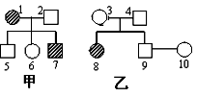
14．如图为甲、乙家族为同种遗传病的系谱图，若6号与9号婚配，生一个正常男孩的几率是（ ）
A．4/9
B．5/12
C．1/12
D．3/8
15．一株基因型为Aa的植株，其花药培育成的幼苗经秋水仙素一次处理后，发育形成的植株是（ ）
A．二倍体，基因型是Aaaa B．二倍体，基因型是AA或aa
C．单倍体，基因型是A和a D．四倍体，基因型是AAaa
16．具下列基因型的生物，属纯种是 （ ）
A．AabbCC B．aaBbcc C．AAbbcc D．AaBbCc
17．在人的精原细胞中，正常情况下所含的染色体是 （ ）
A．44条常染色体+xx B．22条常染色体+xy
C．44条常染色体+xy D．22条常染色体+y
18．按基因独立分配规律，一个基因型为AaBBCcDdEeff的植株，在经减数分裂后形成的生殖细胞最多有 （ ）
A．4种 B．6种 C．16种 D．32种
19．基因重组、基因突变和染色体变异三者的共同点是 （ ）
A. 都能产生可遗传的变异 B. 都能产生新的基因
C. 产生的变异均对生物不利 D. 产生的变异均对生物有利
20．人类多指畸形是一种显性遗传病，若母亲为多指（Aa），父亲正常，其子女中患者出现的百分比是 （ ）
A．50% B．25% C．75% D．100%
21．某豌豆基因型为Dd，让其连续三代自花受粉，推算F₃中纯合体占总数的 （ ）
A．1／8 B．3／8 C．5／8 D．7／8
22．在杂交后代中，生物的性状一旦出现，该性状就能稳定遗传的是 （ ）
A．显性性状 B．优良性状 C．相对性状 D．隐性性状
23．基因分离规律的实质是 （ ）
A．子二代出现性状分离 B．子二代性状分离比为3∶1
C．等位基因随同源染色体分开而分离 D．测交后代性状分离比1∶1
24．在某种牛中，基因型为AA的个体的体色是红褐色，aa为红色的，基因型为Aa的个体中，雄牛是红褐色，而雌牛则为红色。一头红褐色的母牛生了一头红色小牛，这头小牛的性别及基因型为 （ ）
A．雌性、Aa B．雄性、Aa
C．雄性或雌性、aa D．雌性、aa或Aa
25．番茄紫茎（A）对绿茎（a）为显性，缺刻叶（B）对马铃薯叶（b）为显性。控制这两对相对性状的两对基因分别位于两对同源染色体上。AABB×aabb，在2400株F₂中新类型占 （ ）
A．1500 B．900 C．300 D．150、
26．“21三体综合症”是什么类型得遗传病 （ ）
A．常染色体单基因遗传病 B．性染色体多基因遗传病
C．常染色体数目变异疾病 D．常染色体结构变异疾病
27．普通小麦是六倍体，有42条染色体，科学家们用花药离体培育出的小麦幼苗是 （ ）
A．三倍体、21条染色体 B．单倍体、21条染色体
C．三倍体、三个染色体组 D．单倍体、一个染色体组
28．人的血友病属于伴性遗传，苯丙酮尿症属于常染色体遗传。一对表现型正常的夫妇，生下一个既患血友病又患苯丙酮尿症的男孩。如果他们再生一个女孩，表现型正常的概率是 （ ）
A. 9/16 B. 3/4 C. 3/16 D. 1/4
29．在北京培育出优质甘蓝品种，叶球最大的只有3.5kg，当引种到拉萨后，由于昼夜温差大，日照时间长，叶球可重达7kg左右，但再引种回北京后，叶球又只有3.5kg，从甘蓝引种过程看出（ ）
A．甘蓝具有遗传性，而不具有变异性 B．仅由环境条件引起的变异不遗传
C．环境改变可引起可遗传变异 D．甘蓝在生殖过程中无基因重组发生
30．两个亲本的基因型分别为AAbb和aaBB，这两对基因按自由组合定律遗传,要培育出基因型为aabb的新品种，最简捷的方法是 （ ）
A．单倍体育种 B．杂交育种 C．人工诱变育种 D．细胞工程育种
31．下面的遗传系谱最可能的遗传方式是 （ ）
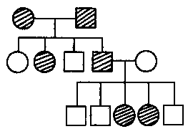
A. 常染色体上显性遗传
B. 常染色体上隐性遗传
C. X染色体上显性遗传
D. X染色体上隐性遗传
32．下列哪项是自由组合规律不能导致的 （ ）
A．新的基因的产生 B．新的基因型的产生 C．基因的重新组合 D．生物种类的多样性
33．下列各项杂交组合中，后代性状表现一致是 （ ）
A．Ccdd×CcDd B．ccDd×CCDd C．CCDd×CcDD D．CcDD×Ccdd
34．某男孩为血友病患者，但他的父母、祖父母都不是患者。血友病基因在该家族传递的途径是（注：血友病的遗传属于伴性遗传） （ ）
A．外祖母→母亲→男孩 B．外祖父→母亲→男孩
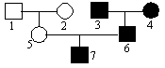
C．祖母→父亲→男孩 D．祖父→父亲→男孩
35．右图为进行性肌肉营养不良遗传病的系谱图，该病为隐性伴性遗传病，7号的致病基因是由（ ）
A．1号遗传的
B．2号遗传的
C．3号遗传的
D．4号遗传的
36．从某生物组织中提取DNA进行分析，其四种碱基数的比例是鸟嘌呤与胞嘧啶之和占全部碱基总数的46%。又知该DNA的一条链（H）链，所含的碱基中28%是腺嘌呤，问与H链对应的另一条链中腺嘌呤占该链全部碱基数的 （ ）
A．42% B．27% C．26% D．14%
37．某双链DNA分子共含碱基1400个，其中一条单链(A+T)∶(C+G) = 2∶5；问该DNA分子连续复制两次共需游离的胸腺嘧啶脱氧核苷酸的数目是 （ ）
A．300个 B．400个 C．600个 D．1200个
38．在一个密闭的容器内，用含有同位数¹³C的脱氧核苷酸合成一个DNA分子，然后加入普通的含有¹²C的脱氧核苷酸，经过n次复制后，所得DNA分子中含有¹²C的多脱氧核苷酸链数与含¹³C的多脱氧核苷酸链数之比是 （ ）
A. 2^{n} ：1 B.（2^{n} -2）：n C.（2^{n} -2）：2 D.（2^{n} -1）：1
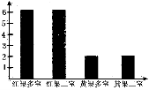
39．番茄的红果（R）对黄果（r）为显性，子房多室（M）对子房二室（m）为显性，现将红果多室和红果二室番茄进行杂交，其后代表现型及比例如右图所示，请分析该图找出两亲本的基因型分别是 （ ）
A．RrMm、Rrmm
B．RrMm、RRmm
C．RRMm、Rrmm
D．RRMM、RRmm
40．某种蝇的翅的表现型由一对等位基因控制。如果翅异常的雌蝇与翅正常的雄蝇杂交，后代中25％为雄蝇翅异常、25％为雌蝇翅异常、25％雄蝇翅正常、25％雌蝇翅正常，那么，翅异常不可能由 （ ）
A．常染色体上的显性基因控制 B．常染色体上的隐性基因控制
C．X染色体上的显性基因控制 D．X染色体上的隐性基因控
二、非选择题
41．（4分）下表是在某蛋白质合成过程中，参与决定某氨基酸的有关核酸中的碱基，请回答［解题中可能要用到的密码子和氨基酸：GAU、GAC（天门冬氨酸），CUU、CUA、CUC（亮氨酸）］
DNA | A链 |  |  | T
DNA | B链 |  | T
转运RNA |  | G
信使RNA |  |  |  | A
（1）表中决定的氨基酸是 。
（2）你认为控制合成“某蛋白质”的遗传信息在 上。
A．DNA（A链） B．DNA（B链） C．信使RNA D．转运RNA
（3）每个转运RNA中的碱基有 。
A．3个 B．6个 C．很多个 D．无数个
（4）若DNA（A）链中在表中显示出来的“T”碱基突变成“G”，这种突变会不会影响某蛋白质结构的变化？ 。
42．（5分）根据右图所表示的某种生物精原细胞中染色体和染色体上的基因，填充有关内容：
B b
A a
12 34
⑴同源染色体是 （举两例）
⑵非同源染色体是 （举两例）
⑶等位基因是 （举两例）
⑷进入配子时分离的基因是 （举两例）
⑸减数分裂形成的配子可能的基因型是 ( 全写出)
43．（6分）下面是一个遗传病家族系谱图（该病受一对基因控制，A是显性，a是隐性），请分析回答：
Ⅰ

Ⅱ

Ⅲ
7 8 9 10
3 4 5 6
1 2
⑴该病是由 性基因控制的。
⑵Ⅱ₅和Ⅲ₉的基因型分别是 和 。
⑶Ⅲ₁₀的可能基因型是 ，她是杂合体的机率是 。
⑷如果III₁₀与有该遗传病的男子结婚，则不宜生育，因为出生病孩的机率为 。
44．（18分）豌豆子叶黄色（Y）与绿色（y）为一对等位基因控制，圆粒R与皱粒r是一对相对性状，现将纯种子叶黄色圆粒豌豆与纯种子叶绿色皱粒豌豆杂交，F₁均为黄色圆粒。实验中得知：F₂代种子共8000粒，其中子叶黄色圆粒豌豆种子4500粒。试分析回答：
⑴F₂中纯种个体的比例是___________，不同于亲本的表现型所占比例为__________。
⑵F₁代产生配子的类型是 ，其比例是 。
⑶F₂的表现型有 种，其比例是 ，其中子叶绿色为 粒。
⑷F₂的基因型有 种，请写出黄色圆粒的基因型： 、 、 、 。
⑸上述遗传现象属于基因的 规律。
⑹F₂中绿色圆粒有__________粒，其中能稳定遗传的个体比例是_________。
⑺F₂中黄色圆粒自交，后代表现为9:3:3:1，则其基因型是_________。
⑻F₂中黄色圆粒与某个体杂交，后代表现为1:3:3:1，请写出某个体的可能的基因型___________________或_____________________。
45．（10分）三倍体无籽西瓜培育原理理及流程如图所示：
(1)无籽西瓜的培育方法叫 其理
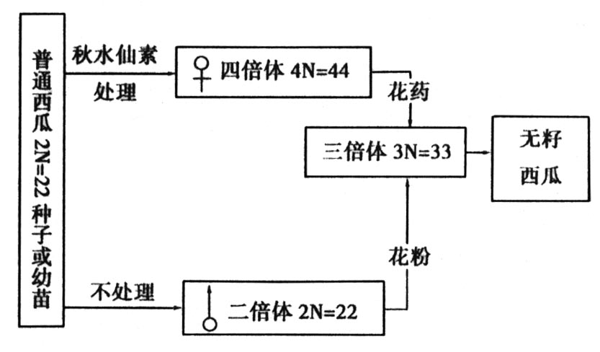
论基础是 秋水仙素的作用是
(2)四倍体植株授以二倍体西瓜的花粉，所结果实
各个部分的染色体组数目是：果皮 、种
皮 、胚 、胚乳 。
(3)三倍体植株应授以二倍体植株成熟的花粉，其
目的是为子房发育成无籽果实提供 。
(4)从产生的原因和变异的种类看，无籽西瓜与无
籽番茄的区别是：前者． 后
者 。
46．（6分）下图为“DNA的粗提取和物理性状观察”实验，请据此回答

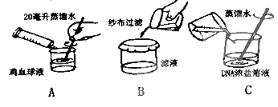
（1）实验材料选用鸡血球液，而不用鸡全血，主要原因是鸡血球液中含有较高含量的___
____________。
（2）在图A所示的实验步骤中加蒸馏水的目的是_______________________，通过图B所示的步骤取得滤液，再在溶液中加入2摩尔/升NaCl溶液的目的是_______________；图中C所示实验步骤中加蒸馏水的目的是 。
（3）为鉴定实验所得丝状物的主要成分是DNA，可滴加_______________溶液，结果丝状物被染成蓝色。
（4）本实验中有三次过滤：①过滤用蒸馏水稀释过的鸡血细胞液，②过滤含粘稠物的0.14mol/LNaCl溶液，③过滤溶解有DNA的2mol/LNaCl溶液。以上三次过滤分别为了获得（ ）
A．含核物质的滤液、纱布上的粘稠物、含DNA的滤液
B．含核物质的滤液、滤液中DNA粘稠物、含DNA的滤液
C．含核物质的滤液、滤液中DNA粘稠物、纱布上的DNA
D．含较纯DNA的滤液、纱布上的粘稠物、含DNA的滤液
（5）在牧区因为牧民很少养鸡，所以实验材料 （能/不能）用牛血或羊血来代替鸡血来做实验
47．已知果蝇中，灰身与黑身为一对相对性状（显性基因用B表示，隐性基因用b表示）；直毛与分叉毛为一对相对性状（显性基因用F表示，隐性基因用f表示）。两只亲代果蝇杂交得到以下子代类型和比例：
 | 灰身、直毛 | 灰身、分叉毛 | 黑身、直毛 | 黑身、分叉毛
雌蝇 | 3/4 | 0 | 1/4 | 0
雄蝇 | 3/8 | 3/8 | 1/8 | 1/8
（1）控制灰身与黑身的基因位于 ；控制直毛与分叉毛的基因位于 。
（2）亲代果蝇的表现型型为 、 。
（3）亲代果蝇的基因为 。
（4）子代表现型为灰身直毛的雌蝇中，纯合体与杂合体的比例为 。
（5）子代雄蝇中、灰身分叉毛的基因型为 、 ；黑身直毛基因型为 。

一、选择题答题区：
题号 | 1 | 2 | 3 | 4 | 5 | 6 | 7 | 8 | 9 | 10
答案 | A | D | A | D | C | C | D | C | D | B
题号 | 11 | 12 | 13 | 14 | 15 | 16 | 17 | 18 | 19 | 20
答案 | B | B | D | A | A | A | D | D | A | B
题号 | 21 | 22 | 23 | 24 | 25 | 26 | 27 | 28 | 29 | 30
答案 | C | B | D | C | C | B | A | A | C | D
题号 | 31 | 32 | 33 | 34 | 35 | 36 | 37 | 38 | 39 | 40
答案 | D | D | D | A | D | B | A | D | C | D
二、判断题：
41 ╳ ，42 ╳ ，43 ╳，44 √ ， 45 √ ，46 ╳ ，47 ╳，48 ╳ ，49 √ ，50 ╳ 。
